Россия

АО «КОНТАКТ»

Шкаф жарочный электрический
ШЖЭ91, ШЖЭ92, ШЖЭ93

Паспорт и
руководство по эксплуатации



г. Йошкар-Ола
СОДЕРЖАНИЕ

ВВЕДЕНИЕ…………………………………………………………………………...….3
1. НАЗНАЧЕНИЕ ИЗДЕЛИЯ……………………………………………………....…...3
2. ТЕХНИЧЕСКИЕ ХАРАКТЕРИСТИКИ…………………………………….…..…..3
3. КОМПЛЕКТ ПОСТАВКИ…………………………………………………………...4
4. УСТРОЙСТВО И ПРИНЦИП РАБОТЫ……………………………………………4
5. МЕРЫ БЕЗОПАСНОСТИ…………………………………………………….……...5
6. ИНСТРУКЦИЯ ПО МОНТАЖУ И ПУСКУ ИЗДЕЛИЯ…………………………...6
7. ПОРЯДОК РАБОТЫ………………………………………………………………….7
8. ТЕХНИЧЕСКОЕ ОБСЛУЖИВАНИЕ…………………………………………...…..7
9. ВОЗМОЖНЫЕ НЕИСПРАВНОСТИ И МЕТОДЫ ИХ УСТРАНЕНИЯ……...…..8
10. СВИДЕТЕЛЬСТВО О ПРИЕМКЕ………………………………………………….8
11. СВИДЕТЕЛЬСТВО О КОНСЕРВАЦИИ……………………………………..........9
12. СВИДЕТЕЛЬСТВО ОБ УПАКОВКЕ……………………………………………....9
13. ГАРАНТИИ ИЗГОТОВИТЕЛЯ……………………………………………….....…9
14. СВЕДЕНИЯ О РЕКЛАМАЦИЯХ……………………………………………...….10
15. СВЕДЕНИЯ ОБ УТИЛИЗАЦИИ………………………………………………….10
16. СВЕДЕНИЯ О СОДЕРЖАНИИ ДРАГОЦЕННЫХ МЕТАЛЛОВ……………...10
17. УСЛОВИЯ ТРАНСПОРТИРОВАНИЯ И ХРАНЕНИЯ………………………....11
18. УЧЕТ ТЕХНИЧЕСКОГО ОБСЛУЖИВАНИЯ В ПЕРИОД ГАРАНТИЙНОГО РЕМОНТА……………………………………………………….…..............................15
Приложение А …………………………………………….………………...................16

ВВЕДЕНИЕ

Руководство по эксплуатации (РЭ) содержит важную информацию по установке, подключению, вводу в эксплуатацию, правильному обслуживанию и использованию жарочных электрических шкафов. Перед установкой шкафа рекомендуем внимательно ознакомиться с данным документом.
РЭ предназначено для ознакомления обслуживающего персонала и лиц, производящих установку, подключение и техническое обслуживание шкафов жарочных электрических с устройством, принципом действия и другими сведениями, необходимыми для их установки, правильной эксплуатации и технического обслуживания.

- НАЗНАЧЕНИЕ ИЗДЕЛИЯ

Шкаф жарочный электрический ШЖЭ9:
- односекционный ШЖЭ91;
- двухсекционный ШЖЭ92;
- трехсекционный ШЖЭ93
Шкафы жарочные электрические типа ШЖЭ9 (далее шкафы) относятся к разряду профессионального кухонного оборудования и предназначены для приготовления пищи. Пищу можно выпекать, жарить и тушить на противнях и гастроемкостях.
Шкафы можно располагать на предприятиях общественного питания самостоятельно или в составе технологических линий.
Шкафы изготавливаются в климатическом исполнении УХЛ 4 ГОСТ 15150 и степенью защиты IP21 ГОСТ 14254-2015.

Сертификат соответствия № ________________. Срок действия с ______.2018 по __________.
Декларация соответствия ТС № RU ___________. Срок действия с _________ по ______________.

2. ТЕХНИЧЕСКИЕ ХАРАКТЕРИСТИКИ

Таблица 1
Наименование параметра |  | Величина параметра для модификации жарочного шкафа
 |  | ШЖЭ91 | ШЖЭ92 | ШЖЭ93
1 | Номинальная потребляемая мощность, кВт | 4,8 | 9,6 | 14,4
2 | Номинальное напряжение, В | 230 | 230/400
3 | Род тока | Однофазный,  переменный | двухфазный,  переменный  с нейтралью | трехфазный,  переменный  с нейтралью
4 | Частота тока, Гц | 50
5 | Номинальная потребляемая мощность верхних ТЭНов одной жарочной секции, кВт | 2х1,2=2,4
6 | Номинальная потребляемая мощность нижних ТЭНов одной жарочной секции, кВт | 2х1,2 =2,4
7 | Количество камер, шт. | 1 | 2 | 3
8 | Площадь пода, м | 0,278 | 0,556 | 0,834
9 | Время разогрева жарочного шкафа до рабочей температуры 240 ^{о}С, мин, не более | 30
продолжение Таблицы 1
10 | Диапазон регулирования температуры жарочного шкафа, ^{о}С | (20÷270)±10
11 | Температура срабатывания термовыключателя,°С | 324
12 | Внутренние размеры камеры, мм, не более  длина (ширина)  ширина (глубина)  высота | 535  535  290
13 | Количество пакетных переключателей, шт. | 2 | 4 | 6
14 | Количество  термоограничителей, шт. | 1 | 2 | 3
15 | Количество  термовыключателей, шт. | 1 | 2 | 3
16 | Габариты шкафа, мм  Длина  Ширина  Ширина с ручкой  Высота* | 840  840  900  1080 | 840  840  900  1510 | 840  840  900  1500
17 | Масса шкафа, кг, не более | 95 | 155 | 195
* возможность регулировки высоты при помощи опор.
Приведенные в таблице показатели достижимы только при следующих условиях: температура окружающей среды - 20-25 °С и относительная влажность воздуха окружающей среды – 45-80 %.
Допускается отклонение в габаритных размерах ± 5 мм.
ВНИМАНИЕ! Производитель имеет право вносить изменения в конструкцию изделий (без предварительного оповещения), не ухудшающие работу и внешний вид.

3. КОМПЛЕКТ ПОСТАВКИ

Комплект поставки электрических жарочных шкафов приведен в Таблице 2.
Таблица 2
Наименование | Количество для модификации жарочного шкафа, шт.
Наименование | ШЖЭ91 | ШЖЭ92 | ШЖЭ93
Шкаф жарочный | 1
Подставка | 1 | 1 | -
Паспорт и руководство по эксплуатации | 1
Опора винтовая | 4
Под | 1 | 2 | 3
Противень стальной 530х470х30 мм, шт. | 3 | 6 | 9
Упаковка | 1

- УСТРОЙСТВО И ПРИНЦИП РАБОТЫ

Шкафы имеют сборно-разборную конструкцию, что обеспечивает их прохождение через дверные проемы. Жарочный шкаф многоярусный и состоит из однотипных секций, установленных на сборной подставке с регулируемыми по высоте ножками для однокамерных и двухкамерных шкафов и на основание с регулируемыми по высоте ножками для трехкамерных шкафов. Конструкция шкафа - бескаркасная.
Каждая секция состоит из камеры жарочного шкафа (далее камера), облицовки, крыши, панели управления, дверки. Для уменьшения теплопотерь камера обернута теплоизоляцией и алюминиевой фольгой. Внутри духовки расположены верхние и нижние ТЭНы, направляющие, под и противни. Направляющие обеспечивают установку противней на требуемом уровне. Под расположен над нижними ТЭНами.
С правой стороны на панели управления расположены: два переключателя, терморегулятор, сигнальные лампы. Терморегулятор служит для регулирования интенсивности нагревания ТЭНов путем задания требуемой температуры в камере. Переключатели служат для раздельного включения верхних и нижних ТЭНов. Увеличение интенсивности нагрева производится установкой ручки переключателя в положения от I до III. Отключение ТЭНов производится установкой ручки переключателя в верхнее вертикальное положение, обозначенное красным треугольником. Терморегулятор служит для автоматического поддержания заданной температуры в рабочей камере. Термовыключатель отключает ТЭНы при выходе из строя терморегулятора и достижении температуры в камере 324°С.
После устранения неисправности необходимо нажать на кнопку термовыключателя, расположенного на стойке за панелью управления жарочного шкафа.
Сигнальные лампы желтого цвета при достижении заданной температуры в камере гаснут, сигнализируя о готовности духовки к работе. Сигнальная лампа белого цвета сигнализирует о наличии электрического питания секции жарочного шкафа.
Рис.1 Шкаф жарочный электрический ШЖЭ93
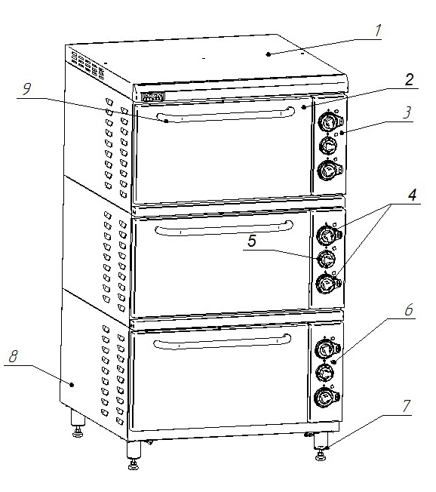
1 – крыша;
2 – дверь секции жарочного шкафа;
3 – панель управления камерой секции жарочного шкафа;
4 – ручка переключателя мощности ТЭНов камеры;
5 – ручка терморегулятора;
6 – светосигнальная лампа;
7 – ножка;
8 – боковина секции жарочного шкафа;
9 – ручка двери камеры жарочного шкафа
Электрические принципиальные схемы шкафов жарочных электрических приведены на рис. 2, 3, 4.

5. МЕРЫ БЕЗОПАСНОСТИ

По способу защиты человека от поражения электрическим током шкаф относится к 1 классу по ГОСТ 12.2.007.0-75.
К обслуживанию жарочного шкафа допускаются лица, прошедшие технический минимум по эксплуатации оборудования.
При работе со шкафом соблюдайте следующие правила безопасности:
- во избежание ожогов будьте осторожны при перемещении посуды, не допускайте проливания на горячую поверхность жира и других жидкостей;
- перед санитарной обработкой переключатели шкафа установите в верхнее вертикальное положение и отключите шкаф от сети;
- при обнаружении неисправностей отключите шкаф и вызовите электрика;
- включайте шкаф только после устранения неисправностей.
Категорически запрещается:
- производить чистку и устранять неисправности при работе шкафа;
- искусственно охлаждать поверхности водой либо другими жидкостями;
- применять для очистки водяную струю и пар.
- без надобности держать включенными на полной мощности шкафы;
- работа без заземления;
- работа без внешней защиты.

6. ИНСТРУКЦИЯ ПО МОНТАЖУ И ПУСКУ ИЗДЕЛИЯ

Требования к месту размещения шкафа:
- помещение должно быть сухим, чистым и оборудовано приточно-вытяжной вентиляцией;
- расстояние до ближайших легко воспламеняющихся материалов должно быть не менее 1 м;
- при установке шкафа необходимо учитывать удобство обслуживания.
Подготовка шкафа к монтажу:
- перед распаковкой шкаф необходимо выдержать в помещении с температурой 20°С;
- распаковать и проверить комплектность и целостность, убедиться в отсутствии дефектов.
Монтаж шкафа.
Монтаж и наладка должны производиться специалистом по монтажу и ремонту торгово-технологического оборудования. Подключение шкафа к электросети должно выполняться квалифицированным специалистом-электриком.
Этапы монтажа шкафа:
- произвести сборку шкафа;
- снять защитную пленку с деталей;
- установить на предусмотренное место;
- с помощью регулируемых опор выдержать горизонтальное положение шкафа;
- присоединить питающий кабель от распределительного щита через автоматический выключатель к блоку клеммному, согласно схеме электрической. Для обеспечения доступа к блоку клеммному снять панель управления жарочной секцией. Подключение шкафа к сети производить медным проводом с сечением не менее 4 мм². Подключение шкафа к электросети выполняется постоянной подводкой с заземляющим зажимом. Автоматический выключатель должен обеспечивать гарантированное отключение всех полюсов от сети питания, ток нагрузки - 25А;
- сопротивление между зажимами заземляющих проводов и любыми нетоковедущими металлическими частями плиты не должно превышать 0,1 Ом;
- для выравнивания потенциалов при установке шкафа в технологическую линию соединить проводом эквипотенциальный зажим шкафа с соседним оборудованием;
- после завершения работ по монтажу и наладке произвести сборку шкафа. Обеспечить отсутствие доступа к токоведущим частям без использования специального инструмента.
После монтажа перед пуском в эксплуатацию необходимо просушить ТЭНы в течение 1,5-2 часов. Для этого переключатели жарочной камеры включить в положение «I» и установить терморегулятор на температуру 100ºС.
После просушки проверить ток утечки. Ток утечки должен быть не более 1 мА на 1 кВт номинальной потребляемой мощности. Проверить цепи заземления.
Сдача в эксплуатацию смонтированного оборудования оформляется по установленной форме. Средний срок службы шкафа 7 лет.

7. ПОРЯДОК РАБОТЫ

Перед началом эксплуатации шкафа необходимо:
- удалить консервацию мыльным раствором с противней, камеры и внутренней стенки дверки камеры;
- противни, под, направляющие, внутренние стенки камеры, внутреннюю стенку дверки камеры предварительно обработанные нерафинированным маслом, прокалить в течении часа. Для этого переключатели жарочной камеры включить в положение «I» и установить терморегулятор на температуру 150ºС.
В результате создается защитный слой с антипригарными свойствами, препятствующий коррозии.
Работу проводить в следующем порядке:
- проверить целостность и надежность заземления шкафа;
- установить ручкой терморегулятора на необходимую температуру;
- регулировку интенсивности нагрева ТЭНов осуществлять вращением ручек переключателей;
- по окончании работы установить ручки переключателя в положение «0»;
- отключить шкаф от сети.
Перед приготовлением пищи жарочную камеру необходимо прогреть. Для этого ручку терморегулятора установить на температуру 150°С, ручки переключателей в положение «II». По достижении установленной температуры терморегулятор отключает ТЭНы, при этом сигнальные лампы отключаются.

8. ТЕХНИЧЕСКОЕ ОБСЛУЖИВАНИЕ

Техническое обслуживание и ремонт должен производить электромеханик III - V разрядов, имеющий квалификационную группу по технике безопасности не ниже третьей. Перед проведением технического обслуживания и ремонта отключить шкаф от электропитания. Установить плакать "Не включать - работают люди".
Периодичность технического обслуживания и ремонтов:
- техническое обслуживание (ТО) – 1 раз в месяц;
- текущий ремонт (ТР) – один раз в 6 месяцев.
При техническом обслуживании шкафа требуется провести следующие работы:
- подтянуть и зачистить контактные соединения токоведущих частей;
- проверить целостность шнура питания;
- проверить целостности электропроводки шкафа внешним осмотром;
- проверить сопротивления цепи заземления. От зажима заземления до доступных металлических частей сопротивление цепи заземления изделия должно быть менее 0,1 Ом.

9. ВОЗМОЖНЫЕ НЕИСПРАВНОСТИ И МЕТОДЫ ИХ УСТРАНЕНИЯ

Все неисправности, вызывающие отказы, должны устраняться только специалистами.
Таблица 3
Наименование  неисправности |  | Вероятная причина |  | Методы устранения
1 |  | 2 |  | 3
Жарочная камера не нагревается, переключатели и терморегулятор включены, сигнальные лампы не горят | 1) Обрыв провода или отсутствуе напряжения в элекросети  2) Не исправен переключатель, терморегулятор  3) Обрыв спирали ТЭНов  4) Плохой контакт проводов (ослабли гайки, подгорели концы проводов на вводных клеммах шин)  5) Срабатывание термовыключателя  6) Не исправны лампы  7) Обрыв проводов коммутации сигнальной арматуры |  | 1) Устранить обрыв провода. Проверить питание сети  2) Заменить переключатель, терморегулятор  3) Заменить ТЭНы  4) Провести ревизию контактов и целостности проводов  5) Включить термовыключатель  6) Заменить лампы  7) Устранить обрыв проводов
Жарочная камера нагревается слабо | 1)Не исправен один из переключателей  2) Не исправны ТЭНы |  | 1)Заменить переключатель  2) Заменить ТЭНы.
Неплотное прилегание дверки жарочной камеры | Дефект силиконового уплотнителя (износ) |  | Заменить уплотнитель
Самопроизвольное открывание дверки жарочной камеры | Поломка петли |  | Снять и разобрать дверку, заменить петлю

10. СВИДЕТЕЛЬСТВО О ПРИЕМКЕ

Шкаф жарочный электрический ШЖЭ91, ШЖЭ92, ШЖЭ93 (нужное подчеркнуть) заводской номер __________ , изготовленная на АО «КОНТАКТ» , соответствует
ТУ –5151-002-07600499-2018 и признана годной для эксплуатации.
Дата выпуска ___________________________________________________

____________________________________________________________________
подписи (оттиски личных клейм) должностных лиц предприятия, ответственных за приемку изделия.
11. СВИДЕТЕЛЬСТВО О КОНСЕРВАЦИИ

Шкаф жарочный электрический ШЖЭ91, ШЖЭ92, ШЖЭ93 (нужное подчеркнуть), подвергнута на АО «КОНТАКТ» консервации согласно требованиям ГОСТ 9.014.
Дата консервации

Наименование и марка консерванта:
__________________________________________________________________
Консервацию произвел
(подпись)
Изделие после консервации принял
(подпись)

12. СВИДЕТЕЛЬСТВО ОБ УПАКОВКЕ

Шкаф жарочный электрический ШЖЭ91, ШЖЭ92, ШЖЭ93 (нужное подчеркнуть) упакована на АО «КОНТАКТ» согласно требованиям, предусмотренным конструкторской документацией.
Дата упаковки М. П.
(подпись)

Упаковку произвел
(подпись)

Изделие после упаковки принял
(подпись)

13. ГАРАНТИИ ИЗГОТОВИТЕЛЯ

Гарантийный срок эксплуатации шкафа - 1 год со дня ввода в эксплуатацию.
Гарантийный срок хранения 1 год со дня изготовления.
В течение гарантийного срока предприятие-изготовитель гарантирует безвозмездное устранение выявленных дефектов изготовления и замену вышедших из строя составных частей плиты, произошедших не по вине потребителя, при соблюдении потребителем условий транспортирования, хранения и эксплуатации изделия.
Гарантия не распространяется на случаи, когда шкаф вышел из строя по вине потребителя в результате несоблюдения требований, указанных в паспорте и руководстве по эксплуатации.
Время нахождения шкафа в ремонте в гарантийный срок не включается.
В случае невозможности устранения на месте выявленных дефектов предприятие-изготовитель обязуется заменить дефектный шкаф.
Все детали, узлы и комплектующие изделия, вышедшие из строя в период гарантийного срока эксплуатации, должны быть возвращены заводу-изготовителю шкафа для детального анализа причин выхода из строя и своевременного принятия мер для их исключения.
Рекламация рассматривается только в случае поступления отказавшего узла, детали или комплектующего изделия с указанием номера шкафа, даты изготовления и установки, копии договора с обслуживающей специализированной организацией, имеющей лицензию и копии удостоверения механика, обслуживающего шкаф.

14. СВЕДЕНИЯ О РЕКЛАМАЦИЯХ

Рекламации предприятию-изготовителю предъявляются потребителем в порядке и сроки, предусмотренные Федеральным законом «О защите прав потребителей» от 09.01.1996г., с изменениями и дополнениями от 17.12.1999г., 30.12.2001г, 22.08.2004г., 02.10.2004г., 21.12.2004г., 27.07.2006г., 16.10.2006г., 25.11.2006г., 25.10.2007г., 23.07.2008г., Гражданским кодексом РФ (части первая от 30.11.1994г. № 51-ФЗ, вторая от 26.01.1996г. № 14-ФЗ, третья от 26.11.2001г. №146-ФЗ, четвертая от 18.12.2006г. № 230-ФЗ) с изменениями и дополнениями от 26.12, 20.02, 12.08.1996г.; 24.10.1997г.; 08.07, 17.12.1999г.; 16.04, 15.05, 26.11.2001г.; 21.03, 14.11, 26.11.2002г.; 10.01, 26.03, 11.11, 23.12.2003г.; 29.06, 29.07, 02.12, 29.12, 30.12.2004 г., 21.03, 09.05, 02.07, 18.07, 21.07.2005 г., 03.01, 10.01, 02.02, 03.06, 30.06, 27.07, 03.10, 04.12, 18.12, 29.12, 30.12.2006г.; 26.01, 05.02, 20.04, 26.06, 19.07, 24.07, 02.10, 25.10, 04.11, 29.11, 01.12, 06.12.2007г., 24.04, 29.04, 13.05, 30.06, 14.07, 22.07, 23.07, 08.07, 08.11, 25.12, 30.12.2008г., 09.02.2009г., а также Постановлением Правительства РФ от 19.01.1998г. № 55 «Об утверждении Правил продажи отдельных видов товаров, перечня товаров длительного пользования, на которые не распространяются требования покупателя о безвозмездном предоставлении ему на период ремонта или замены аналогичного товара, и перечня непродовольственных товаров надлежащего качества, не подлежащих возврату или обмену на аналогичный товар других размера, формы, габарита, фасона, расцветки или комплектации» изменениями и дополнениями от 20.10.1998г., 02.10.1999г., 06.02.2002г., 12.07.2003г., 01.02.2005г.; 08.02, 15.05, 15.12.2000г., 27.03.2007г., 27.01.2009г.
Рекламации направлять по адресу: Республика Марий Эл,
г. Йошкар-Ола, ул. К. Маркса 133
Тел./факс: (8312) 68-87-18, 68-86-14, 45-42-31.

15. СВЕДЕНИЯ ОБ УТИЛИЗАЦИИ

При подготовке и отправке шкафа на утилизацию необходимо разобрать и рассортировать составные части по материалам, из которых они изготовлены.

16. СВЕДЕНИЯ О СОДЕРЖАНИИ ДРАГОЦЕННЫХ МЕТАЛЛОВ

Таблица 4
Наименование | Комплектующая | Масса  1шт, г. | Количество в изделии, шт.
Наименование | Комплектующая | Масса  1шт, г. | ШЖЭ91 | ШЖЭ92 | ШЖЭ93
Серебро | терморегулятор | 0,39 | 1 | 2 | 3
Серебро | термовыключатель | 0,39 | 1 | 2 | 3

17. УСЛОВИЯ ТРАНСПОРТИРОВАНИЯ И ХРАНЕНИЯ

Хранение жарочного шкафа должно осуществляться в транспортной таре предприятия - изготовителя по группе условий хранения 4 ГОСТ 15150-69 при температуре окружающего воздуха не ниже минус 35 °С.
Срок хранения не более 12 месяцев.
При сроке хранения свыше 12 месяцев владелец шкафа обязан произвести переконсервацию изделия по ГОСТ 9.014-78.
Упакованный шкаф следует транспортировать железнодорожным, речным, автомобильным транспортом в соответствии с действующими правилами перевозок на этих видах транспорта. Морской и другие виды транспорта применяются по особому соглашению.
Условия транспортирования в части воздействия климатических факторов – группа 8 по ГОСТ 15150-69, в части воздействия механических факторов – С по ГОСТ 23170-78.
Погрузка и разгрузка шкафа из транспортных средств должна производиться без ударов и толчков.

Рис.2 Схема электрическая принципиальная ШЖЭ91

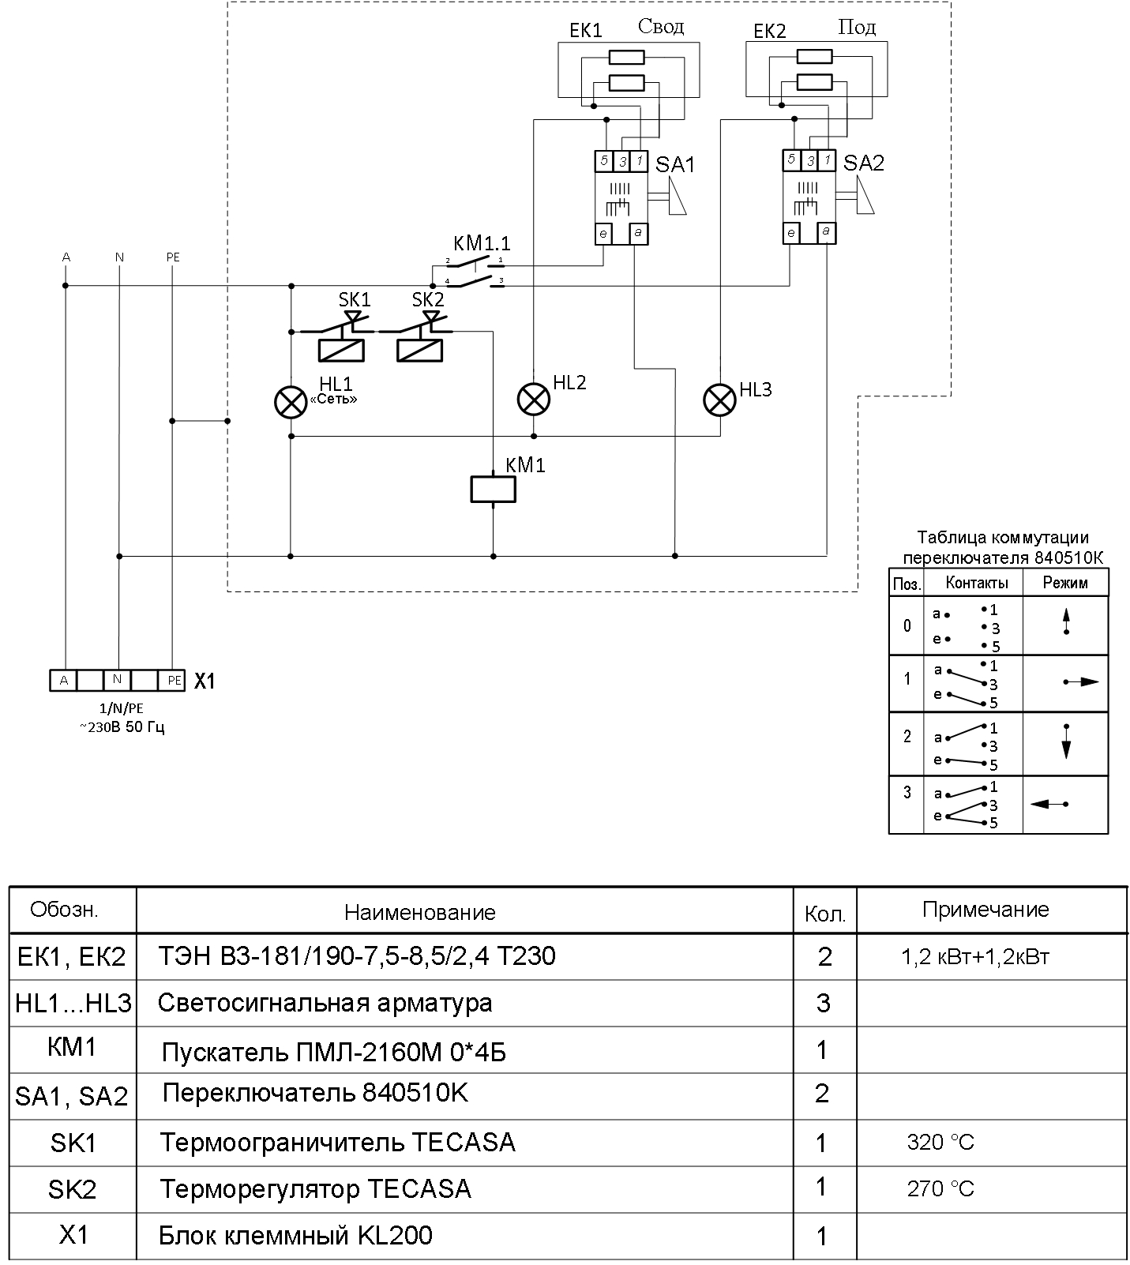

Рис.3 Схема электрическая принципиальная ШЖЭ92

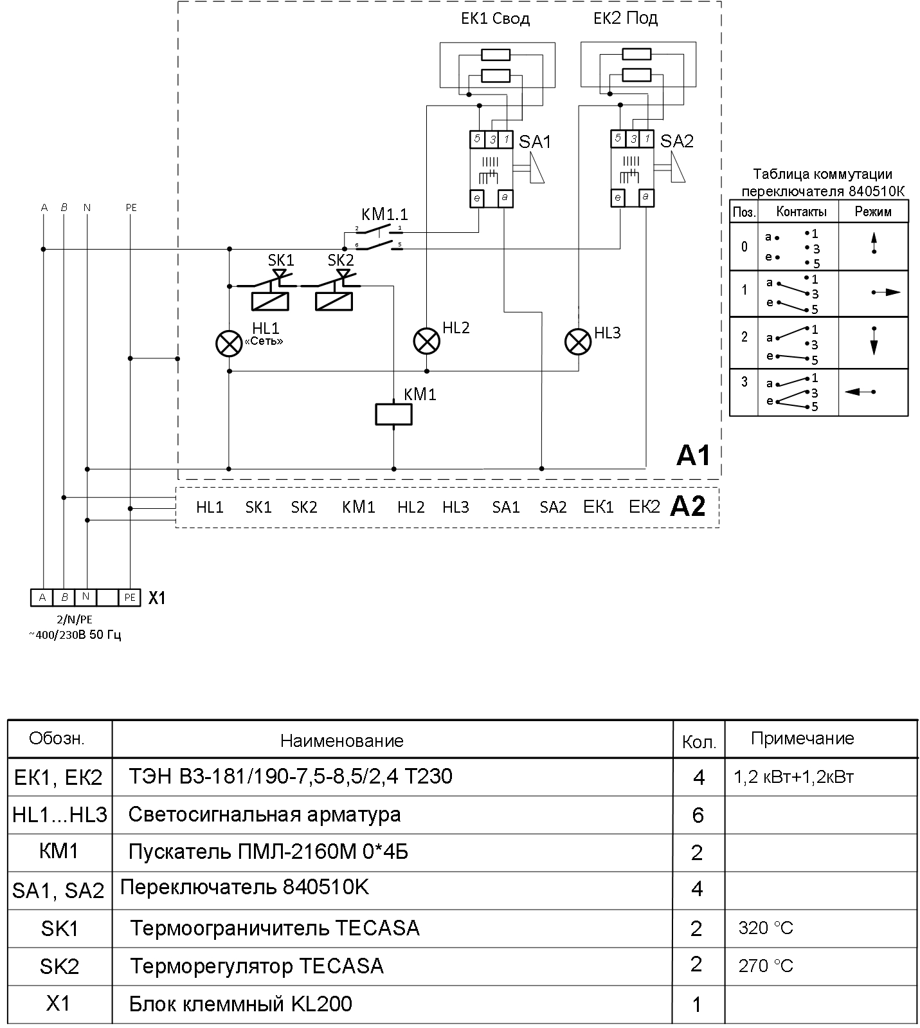

Рис.4 Схема электрическая принципиальная ШЖЭ93

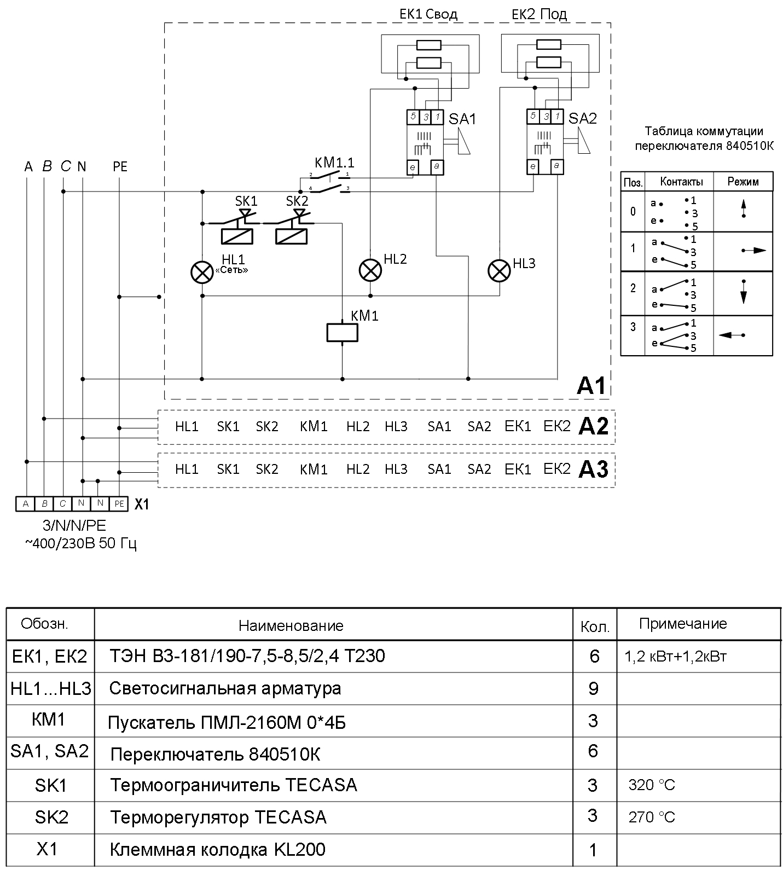

18. Учет технического обслуживания в период гарантийного ремонта
Таблица 5
Дата | Вид технического  обслуживания | Краткое  содержание выполненных работ | Наименование предприятия, выполнившего техническое обслуживание | Должность, фамилия и подпись
 |  |  |  | выполнившего работу | проверившего работу

Корешок талона №1  На гарантийный ремонт ШЖЭ9____________________, заводской №__________ Изъят «____ » ______20 ___ г.  Выполнены работы ___________________________________________________________________  Исполнитель ______________ _____________________________ М.П. _____________________  (подпись) Ф.И.О  (Линия отреза) | Приложение А  АО «КОНТАКТ»  ______, Республика Марий Эл, г. Йошкар-Ола,  ул. К. Маркса, 133  ТАЛОН № 1 НА ГАРАНТИЙНЫЙ РЕМОНТ  ШЖЭ9 __________________ Заводской № ________  __________________________________________________  (месяц, год выпуска, )  __________________________________________________  [дата продажи (поставки) изделия продавцом (поставщиком)]  М.П. __________________  (подпись)  __________________________________________________  (дата ввода изделия в эксплуатацию)  М.П. ___________________  (подпись)  Выполнены работы _________________________________  __________________________________________________  __________________________________________________  __________________________________________________  __________________________________________________  __________________________________________________  __________________________________________________  __________________________________________________  __________________________________________________  Исполнитель Владелец  _____________________ _____________________  (подпись) (подпись)  __________________________________________________  (наименование предприятия, выполнившего ремонт  __________________________________________________  и его адрес)  М.П.  _______________________________________________  (должность и подпись руководителя предприятия, выполнившего ремонт)

Корешок талона №2  На гарантийный ремонт ШЖЭ9____________________, заводской №__________ Изъят «____ » ______20 ___ г.  Выполнены работы ___________________________________________________________________  Исполнитель ______________ _____________________________ М.П. _____________________  (подпись) Ф.И.О  (Линия отреза) | Приложение А  АО «КОНТАКТ»  ______, Республика Марий Эл, г. Йошкар-Ола,  ул. К. Маркса, 133  ТАЛОН № 2 НА ГАРАНТИЙНЫЙ РЕМОНТ  ШЖЭ9___________________ Заводской № _________  __________________________________________________  (месяц, год выпуска, )  __________________________________________________  [дата продажи (поставки) изделия продавцом (поставщиком)]  М.П. __________________  (подпись)  __________________________________________________  (дата ввода изделия в эксплуатацию)  М.П. ___________________  (подпись)  Выполнены работы _________________________________  __________________________________________________  __________________________________________________  __________________________________________________  __________________________________________________  __________________________________________________  __________________________________________________  __________________________________________________  __________________________________________________  Исполнитель Владелец  _____________________ _____________________  (подпись) (подпись)  __________________________________________________  (наименование предприятия, выполнившего ремонт  __________________________________________________  и его адрес)  М.П.  ___________________________________________________  (должность и подпись руководителя предприятия, выполнившего ремонт)

Корешок талона №3  На гарантийный ремонт ШЖЭ9____________________, заводской №__________ Изъят «____ » ______20 ___ г.  Выполнены работы ___________________________________________________________________  Исполнитель ______________ _____________________________ М.П. _____________________  (подпись) Ф.И.О  (Линия отреза) | Приложение А  АО «КОНТАКТ»  ______, Республика Марий Эл, г. Йошкар-Ола,  ул. К. Маркса, 133  ТАЛОН № 3 НА ГАРАНТИЙНЫЙ РЕМОНТ  ШЖЭ9_________________ Заводской № _________  __________________________________________________  (месяц, год выпуска, )  __________________________________________________  [дата продажи (поставки) изделия продавцом (поставщиком)]  М.П. __________________  (подпись)  __________________________________________________  (дата ввода изделия в эксплуатацию)  М.П. ___________________  (подпись)  Выполнены работы _________________________________  __________________________________________________  __________________________________________________  __________________________________________________  __________________________________________________  __________________________________________________  __________________________________________________  __________________________________________________  __________________________________________________  Исполнитель Владелец  _____________________ _____________________  (подпись) (подпись)  __________________________________________________  (наименование предприятия, выполнившего ремонт  __________________________________________________  и его адрес)  М.П.  ________________________________________________  (должность и подпись руководителя предприятия, выполнившего ремонт)

